APROBAT:
Dumitru OBADĂ,
Președintele Consiliului
Superior al Procurorilor

_____________________

Caietul de sarcini
privind achiziționarea serviciilor de spălare, curățare, igienizare și uscare a articolelor de tapițerie (covoare, draperii, fotolii) și geamurilor
Cod CPV 90900000-6
Nr. d/o | Denumirea bunurilor | Unitatea de măsură | Cantitatea | Specificație tehnică deplină solicitată, Standarde de referință
1 | 2 | 3 | 4 | 6
Lot nr. 1 Servicii de spălare, curățare și uscare a covoarelor

1 | Spălarea, curățarea și uscarea covoarelor la sediul CSP | m² | 199.55 | Descrierea serviciilor solicitate  Prestatorul se obligă să execute următoarele operațiuni pentru curățarea covoarelor:  - Înlăturarea prafului de pe suprafața covoarelor prin metode profesionale;  - Spălarea covoarelor prin aplicarea controlată a soluțiilor profesionale și a apei, utilizând echipamente specializate care să prevină înmuierea excesivă, asigurând o curățare eficientă și adaptată tipului de material;  - Curățarea finală, ce include îndepărtarea petelor reziduale, parfumarea (opțional) și verificarea atentă a stării generale a covorului.  Cerințe tehnice minime  - Folosirea echipamentelor specializate pentru curățarea profesională a covoarelor;  - Utilizarea soluțiilor ecologice, certificate și compatibile cu materialul covoarelor;  - Respectarea normelor de siguranță și sănătate în muncă;  - Manipularea cu atenție a covoarelor pentru prevenirea deteriorării.  Cerințe specifice privind spălarea și uscarea covoarelor la fața locului  - Curățarea se va realiza cu o cantitate minimă de apă, pentru a evita umezeala excesivă;  - Utilajele și tehnicile vor permite uscarea rapidă a covoarelor, prevenind astfel apariția mucegaiului și a mirosurilor neplăcute;  - Este interzisă utilizarea metodelor ce pot cauza înmuierea excesivă a covoarelor;  - Prestatorul va folosi echipamente cu funcții de extracție a apei, precum aspiratoare speciale pentru lichide, pentru a reduce umiditatea reziduală;  - Uscarea trebuie să fie suficient de rapidă pentru a permite utilizarea covoarelor în cel mai scurt timp, fără a afecta sănătatea utilizatorilor sau integritatea covorului.  Adaptabilitate la tipul covoarelor  Serviciile vor fi adaptate tipului de covoare existente la sediul beneficiarului, care pot include:  - Covoare sintetice din 100% polipropilenă Frise, cu grosimea între 10,5 și 13 mm, având minimum 5 culori;  - Covor rotund din 100% lână, cu grosimea de 7,5 mm și minimum 8 culori.  Prestatorul va selecta metodele, soluțiile și echipamentele potrivite pentru fiecare tip de material, astfel încât să asigure o curățare eficientă și sigură, fără risc de deteriorare.  Răspunderea pentru deteriorări  În cazul în care, în urma procesului de curățare, manipulare sau transport, un covor este deteriorat din culpa prestatorului, acesta va suporta integral costurile aferente reparației sau, după caz, ale înlocuirii covorului deteriorat, conform valorii de piață.  Reglementări privind siguranța muncii  Agentul economic va respecta strict normele privind siguranța și sănătatea în muncă, pentru prevenirea accidentelor și incidentelor ce ar putea afecta lucrătorii.  Termeni și condiții de prestare  Serviciile de curățare și igienizare vor fi prestate în termen de maximum 5 (cinci) zile de la solicitarea beneficiarului.
2 | Spălarea, curățarea și uscarea covoarelor la spălătorie | m² | 409.35 | Descrierea serviciilor solicitate  Prestatorul se obligă să preia covoarele de la sediul beneficiarului și să execute următoarele operațiuni în cadrul spălătoriei specializate pentru covoare:  - Transportul și manipularea covoarelor cu atenție pentru a preveni deteriorarea;  - Înlăturarea prafului și a impurităților grosiere prin metode profesionale înainte de spălare;  - Spălarea covoarelor utilizând soluții profesionale special formulate pentru covoarele sintetice, aplicate prin echipamente industriale de spălat covoare, care asigură o curățare temeinică și sigură;  - Clătirea completă pentru eliminarea reziduurilor de detergent;  - Uscarea covoarelor în camere specializate cu control al temperaturii și circulației aerului, pentru a preveni înmuierea excesivă, mucegaiul și mirosurile neplăcute;  - Curățarea finală, care poate include îndepărtarea petelor reziduale și parfumarea covoarelor (opțional);  - Inspectarea covoarelor înainte de returnare, pentru a garanta calitatea serviciilor.  Cerințe tehnice minime  - Utilizarea echipamentelor industriale specializate pentru spălarea profesională a covoarelor sintetice;  - Aplicarea soluțiilor ecologice, certificate, compatibile cu covoarele sintetice (100% polipropilenă Frise);  - Respectarea normelor de siguranță și sănătate în muncă pe durata întregului proces, inclusiv în cadrul transportului și manipulării;  - Utilizarea soluțiilor profesionale care asigură curățare profundă fără a deteriora fibrele covoarelor sintetice.  Cerințe specifice privind spălarea și uscarea covoarelor în spălătorie  - Spălarea se va realiza cu o cantitate controlată de apă, pentru a evita saturarea excesivă a materialului;  - Echipamentele de spălare și uscare trebuie să asigure o eficiență maximă, minimizând timpul de uscare și prevenind deteriorarea fibrelor;  - Uscarea covoarelor va fi realizată în medii controlate, evitând expunerea la umiditate excesivă sau temperaturi neadecvate;  - Prestatorul va asigura o uscare rapidă și uniformă, eliminând riscurile de mucegai sau mirosuri neplăcute;  - Se vor evita metodele care pot conduce la pierderea culorilor sau deformarea structurii covoarelor.  Adaptabilitate la tipul covoarelor  Prestatorul va adapta metodele, soluțiile și parametrii de spălare în funcție de tipul covoarelor sintetice existente la sediul beneficiarului, în special:  - Covoare sintetice din 100% polipropilenă Frise, cu grosimea între 10,5 și 13 mm, având minimum 5 culori.  Răspunderea pentru deteriorări  În cazul în care, în urma procesului de curățare, manipulare sau transport, un covor este deteriorat din culpa prestatorului, acesta va suporta integral costurile aferente reparației sau, după caz, ale înlocuirii covorului deteriorat, conform valorii de piață.  Reglementări privind siguranța muncii  Prestatorul va respecta toate normele legale privind protecția muncii și sănătatea angajaților pe toată durata procesului, inclusiv în manipularea chimicalelor și operarea utilajelor industriale.  Termeni și condiții de prestare  • Serviciile de curățare și igienizare vor fi prestate o dată pe an;  • Covoarele vor fi ridicate și returnate în termen de maximum 10 zile lucrătoare de la solicitarea beneficiarului;  • Pentru covorul din hol, cu suprafața de 127.04 m², serviciile de curățare și igienizare vor fi efectuate de două ori pe an.  *Nota În metrajul total specificat este inclus și covorul din hol, cu suprafața de 127.04 m², pentru care serviciile de curățare vor fi prestate de două ori pe an.
Lot nr. 2 Igienizarea draperiilor
1 | Igienizarea draperiilor | metru liniar | 26 | Prestarea serviciului de igienizare (curățare, spălare și întreținere) a două tipuri de draperii textile –  portiere și draperii ușoare.  Draperie portieră – 9 m liniari material gros, opac.  Draperie subțire –17 m liniari material ușor, translucid.  Prestatorul are obligația să execute următoarele operațiuni:  Descrierea serviciilor  -Demontarea draperiilor, fără a deteriora sistemul de prindere;  - Etichetarea și sortarea pe tipuri de material;  - Transportul la unitatea de curățare (dacă nu se spală pe loc);  -Spălarea și uscarea, conform specificului materialului;  - Călcarea și remontarea în locația inițială.  Cerințe tehnice  - Produsele și echipamentele utilizate trebuie să fie compatibile cu cele două tipuri de material;  - Se va evita contractarea, decolorarea sau deformarea țesăturilor;  - În caz de deteriorare, Prestatorul va suporta costurile de înlocuire;  Termenii și condițiile de prestare/executare solicitați: serviciile de curățenie și igienizare urmează a fi prestate o dată pe an, în termen de 5 (cinci) zile de la solicitarea beneficiarului.
Lot nr. 3 Servicii de curățenie și igienizare a geamurilor
1 | Servicii de curățenie și igienizare a geamurilor | serv. | 1 | Lista serviciilor:  - ștergerea/spălatul ferestrelor pe interior și exterior:  etaj I – 43 bucăți;  etaj II - 15 bucăți.  - ștergerea pervazurilor;  - ștergerea/spălatul mânerelor, nișelor;  - înlăturarea umedă a prafului de pe pervazurile interne și externe.  Serviciile vor fi oferite utilizând echipamente de protecție adecvate și respectând toate normele de siguranță. Totodată, vor fi aplicate măsuri de siguranță prin utilizarea echipamentului individual de protecție (frânghii de siguranță, echipament specializat), respectarea procedurilor de lucru la înălțime conform normelor legale, utilizarea schelelor sau tehnicii speciale, în funcție de specificul locației. Agentul economic va respecta cu strictețe reglementările privind siguranța muncii cu scopul de a preveni orice accident sau incident care ar putea afecta sănătatea și securitatea muncitorilor.  Termenii și condițiile de prestare/executare solicitați: serviciile de curățenie și igienizare urmează a fi prestate în termen de 5 (cinci) zile de la solicitarea beneficiarului.
Lot nr. 4 Servicii de curățenie și igienizare a tapițeriei
1 | Servicii de curățenie și igienizare a tapițeriei | serv. | 1 | Lista serviciilor:  - spălatul minuțios și dezinfectarea mobilierului prezent:  - mobilier tapițat (canapele) – 2bucăți;  Foto:  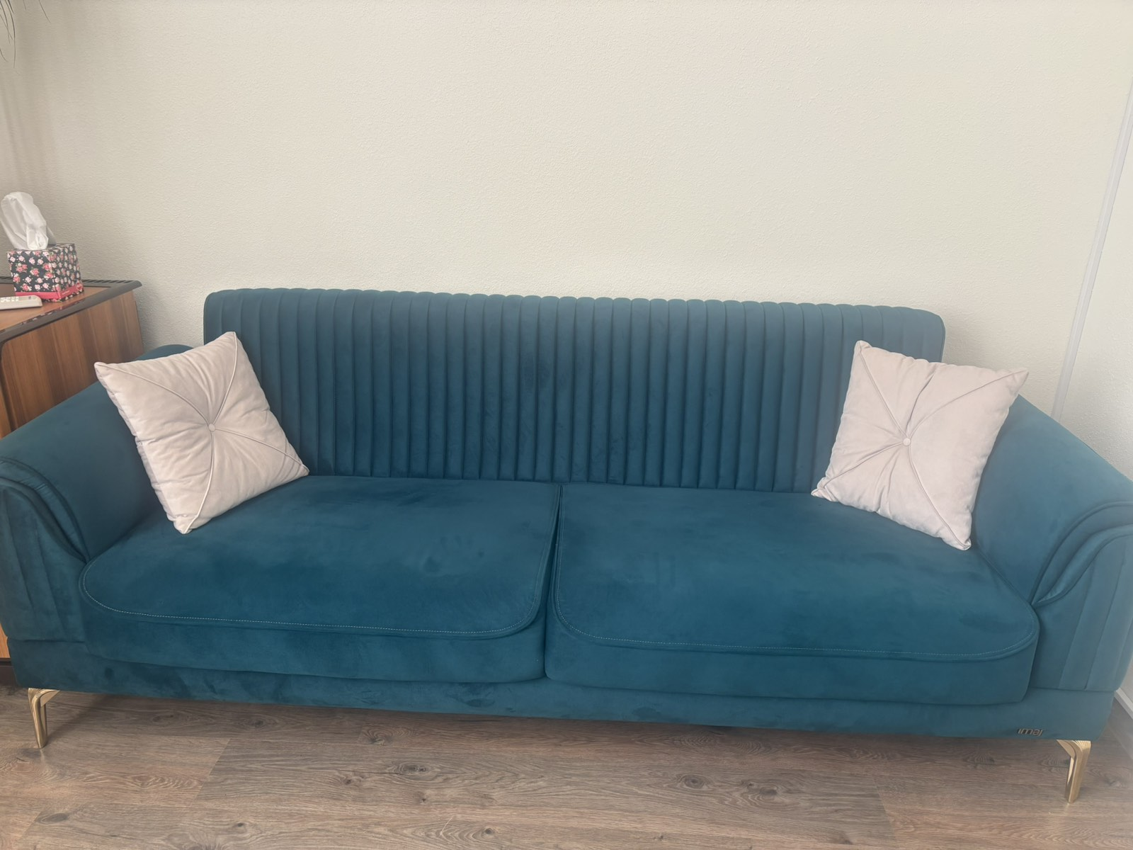  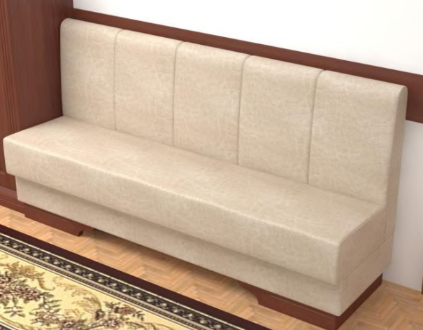  - scaune tapițate:  Foto: 9 buc.  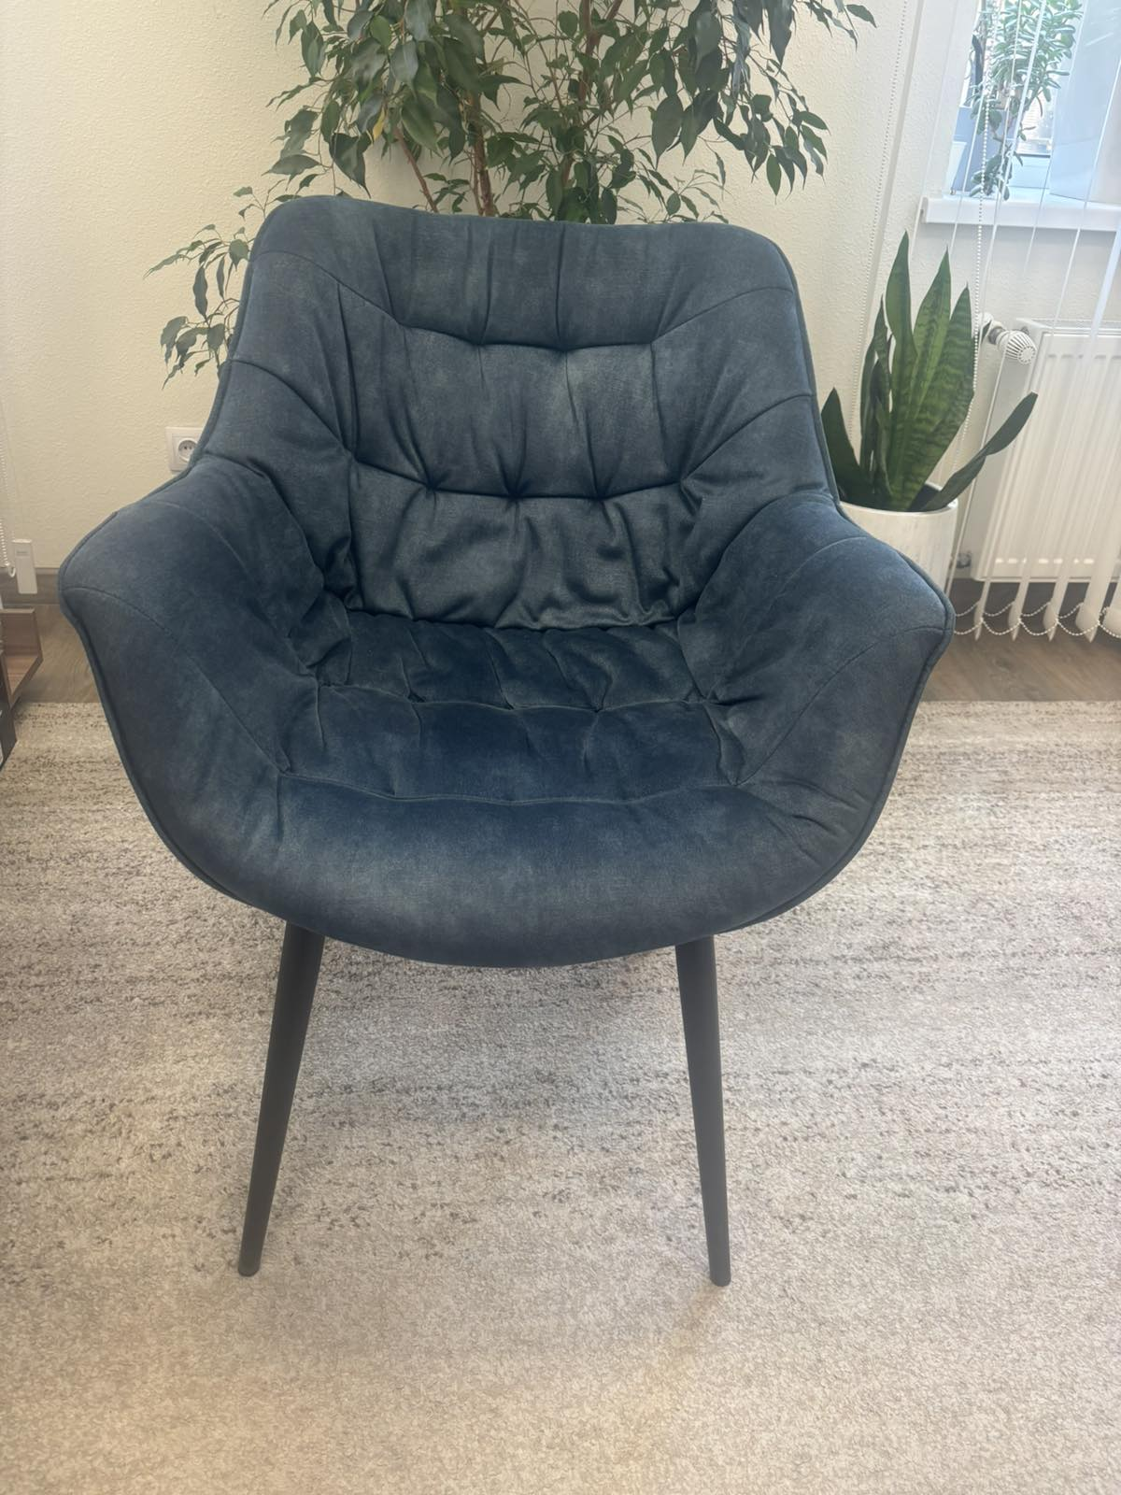  Foto: 26 buc.  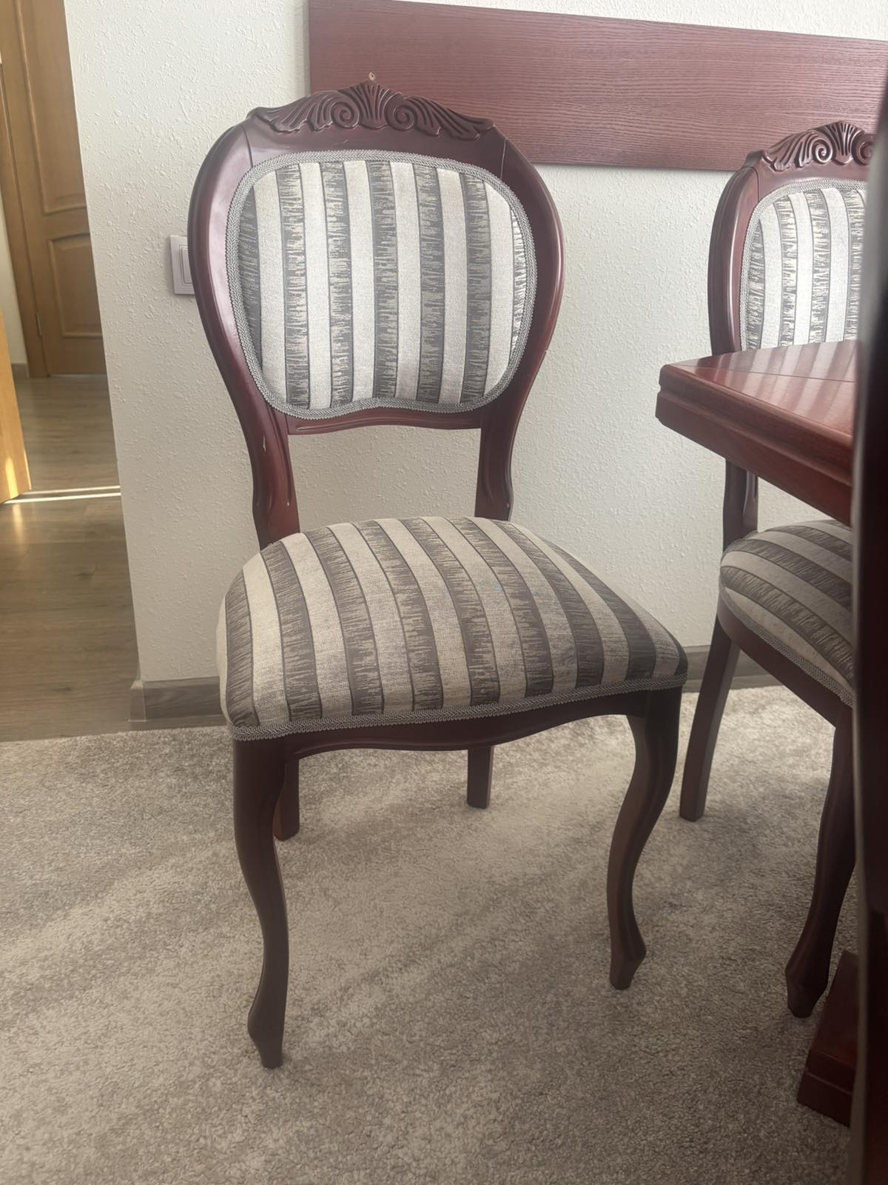  - scaune vizitatori (tapițate) – 62 bucăți;  Foto:  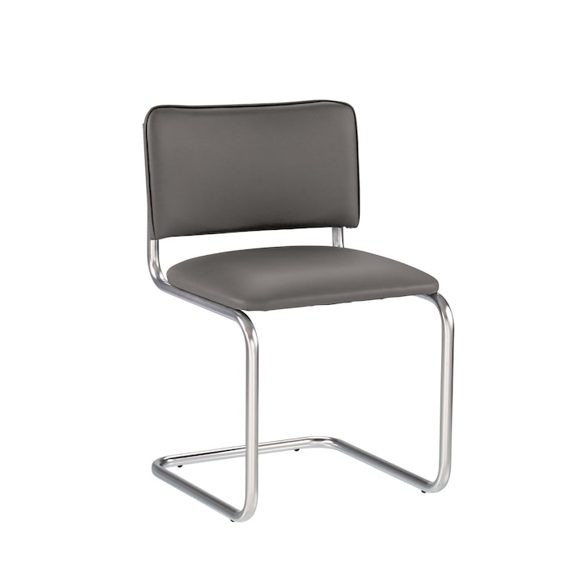  Serviciile oferite vor fi oferite utilizând tehnologii avansate și soluții profesionale pentru a reda prospețimea și igiena suprafețelor textile prin îndepărtarea prafului, particulelor de murdărie prin aspirare profesională; aplicarea soluțiilor speciale pentru îndepărtarea petelor, fără a deteriora materialul; prin spălarea și extragerea murdăriei folosind echipamente de ultimă generație, lăsând tapițeria curată și reîmprospătată; prin neutralizarea mirosurilor neplăcute și eliminarea bacteriilor; prin utilizarea tehnologiilor care reduc timpul de uscare, astfel încât mobilierul să fie utilizabil în cel mai scurt timp. Agentul economic va respecta cu strictețe reglementările privind siguranța muncii cu scopul de a preveni orice accident sau incident care ar putea afecta sănătatea și securitatea muncitorilor.  Termenii și condițiile de prestare/executare solicitați: în termen de 5 (cinci) zile de la solicitarea beneficiarului.

Termenii și condițiile de livrare/prestare/executare solicitați: serviciile de curățenie și igienizare urmează a fi prestate conform descrierii din caietul de sarcini. Fiecare lot va fi însoțit de proces-verbal de recepție și evidență cantitativă.

Scurta descriere a criteriilor privind eligibilitatea operatorilor economici/persoanelor fizice care pot determina eliminarea acestora și a criteriilor de selecție; nivelul minim (nivelurile minime) al (ale) cerințelor eventual impuse; se menționează informațiile solicitate (DUAE, documentație):

Nr. d/o | Descrierea criteriului/cerinței | Mod de demonstrare a îndeplinirii criteriului/cerinței: | Nivelul minim/  Obligativitatea
1 | Specificații de preț | Formularul din Documentația Standard, semnat electronic. | Obligatoriu
2 | Specificații tehnice | Formularul din Documentația Standard, semnat electronic. | Obligatoriu
3 | Certificat de efectuare sistematică a plăților impozitelor, contribuțiilor | Extras din Cabinetul personal al contribuabilului SFS | Obligatoriu
4 | Extras din Registrul de Stat al Persoanelor Juridice | Copie confirmată prin semnătura electronică a operatorului economic. | Obligatoriu
5 | Certificat de atribuire al contului bancar eliberat de banca deținătoare de cont | Copie confirmată prin semnătura electronică a operatorului economic. | Obligatoriu
6 | Declarația de eligibilitate | Completată integral conform Anexei nr. 2 la Regulamentul cu privire la achizițiile publice de valoare mică HG 870 din 14.12.2022, semnată electronic de către ofertant. | Obligatoriu

